**Reforma financování regionálního školství**

Reforma se soustřeďuje na oblast financování škol a školských zařízení zřizovaných kraji, obcemi a svazky obcí (dále jen „RgŠ ÚSC“). Principy financování soukromých a církevních škol zůstávají stejné jako dosud.

O co se jedná:

a)     Narovnání systému rozdělování peněz

b)     Školy dostanou prokazatelně víc peněz na zkvalitnění vzdělávání

c)     Ředitelé získají jasná pravidla pro financování, systém bude předvídatelný

d)     Zjednodušení ekonomické administrativy.

e)     Pravomoci ředitelů škol nejsou změnou nijak omezeny.

Současný systém financování:

1. Neumí zohlednit objektivní specifika RgŠ ÚSC v jednotlivých krajích (např. rozdílnou velikostní strukturu mateřských a základních škol, rozdílnou oborovou strukturu středního a vyššího odborného školství, rozdílné procentní zastoupení žáků v zájmovém vzdělávání).
2. Je postaven pouze na principu „financování na žáka“, jiný parametr nebere v úvahu.
3. Umožňuje velké rozdíly ve výši krajských normativů, tj. rozdíly ve výši „státní“ finanční podpory na vzdělávání žáka ve stejném oboru vzdělání, mezi jednotlivými kraji. Výše normativů není **dlouhodobě předvídatelná**.
4. Nezohledňuje rozdílnou úroveň nárokových složek platů pedagogů v konkrétních školách (tarifní platové stupně podle délky vykonávané praxe). To má za následek, že školy se „staršími“ pedagogy mají často nedostatek peněz na nenárokové složky.
5. V oblasti financování „nepedagogické práce“ systém neodůvodněně zvýhodňuje školu s vyšší naplněností tříd oproti stejně zorganizované škole (tj. se stejným počtem tříd) s naplněností tříd nižší.
6. Změny v počtech žáků školy mají pro školu zásadní důsledky v oblasti odměňování jejích zaměstnanců.
7. V oblasti středního vzdělávání s maturitní zkouškou systém negativně působí na kvalitu i na ekonomickou efektivnost vzdělávání. Školy v zájmu získání žáků (a tedy prostředků státního rozpočtu) snižují nároky na kvalitu „na vstupu“ do vzdělávání a i žáky s velmi malou pravděpodobností úspěšnosti „na výstupu“ vzdělávání „drží“ ve vzdělávání co nejdéle.

Základní principy nového systému financování

1. Větší míra centralizace při financování RgŠ ÚSC (náhrada části sytému stávajících republikových a krajských normativů systémem normativů stanovených centrálně z úrovně MŠMT). **Zajištění rovnosti financování** v případech, kdy **rozdíly byly nedůvodné**.
2. Zavedení zcela odlišného systému normativního financování pedagogické práce ve vybraných druzích škol (mateřské školy, základní školy, střední školy, konzervatoře) a typech školských zařízeních (školní družiny) zřizovaných ÚSC. Právní předpisy pro ně stanoví maximální možný rozsah vzdělávání, nebo maximální možný rozsah přímé pedagogické činnosti hrazený ze státního rozpočtu. To zajistí větší **transparentnost a předvídatelnost** pro ředitele škol.
3. Velký důraz bude kladen na pravdivost, úplnost a správnost vykazovaných údajů, které budou přímo sloužit pro stanovení části rozpočtu školy nebo školského zařízení.

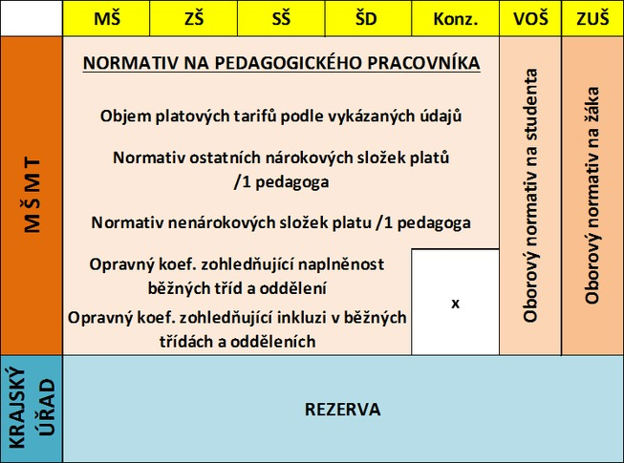

Vysvětlivky:

Normativ na žáka (stanovovaný krajským úřadem) je nahrazen normativem na  
1 pedagogického pracovníka (stanoví MŠMT).

Objem platových tarifů – podle skutečné potřeby.

Ostatní složky platu – normativně stanovené MŠMT, přičemž normativ nenárokových složek platu bude ještě zohledňovat naplněnost tříd a oddělení a inkluzi (pomocí opravných koeficientů).

U VOŠ a ZUŠ – princip financování „na žáka“ jako dosud, normativ však stanoví MŠMT – bude pro všechny v ČR stejný.

KÚ může v odůvodněných případech objektivní potřeby dofinancovat z rezervy.

1. Postup financování pedagogické práce ze státního rozpočtu:

**a) Ve vybraných druzích škol a typech školských zařízení (MŠ, ZŠ, SŠ, konzervatoře, školní družiny).**

Vybrané druhy škol a školní družiny předkládají ministerstvu údaje o svých pedagogických pracovnících v rozsahu, termínech a struktuře stanovených prováděcím právním předpisem. Tím definují svůj nárok na příděl zdrojů státního rozpočtu.

Ministerstvo posoudí, zda definovaný nárok nepřekračuje nárok vyplývající pro školu/školské zařízení ze stanoveného maximálního rozsahu vzdělávání (tzv. PHmax). Není-li PHmax překročen, je škole/školskému zařízení přiznán objem tarifních platů (včetně příslušenství) ve výši definovaného nároku. Pokud definovaný nárok překračuje nárok vyplývající pro školu/školské zařízení ze stanoveného PHmax, je škole/školskému zařízení přiznán objem tarifních platů (včetně příslušenství) ve výši odpovídající PHmax.

Přiznaný objem finančních prostředků na platové tarify je zvýšen o objem finančních prostředků na ostatní nárokové složky platů pedagogů (stanovený normativ * přiznaný počet úvazků) + příslušenství a o objem finančních prostředků na nenárokové složky platů pedagogů (stanovený normativ * přiznaný počet úvazků * koeficient naplněnosti * koeficient společného vzdělávání) + příslušenství.

**b)   V ostatních druzích škol a typech školských zařízení.**

U ostatních druhů škol a typů školských zařízení (mimo vybrané) bude financování pedagogické práce nadále řešeno normativně na žáka, zčásti prostřednictvím oborových normativů stanovených centrálně MŠMT (pro VOŠ a ZUŠ) a zčásti prostřednictvím republikových a krajských normativů, tzn. v současném režimu pro školská zařízení mimo školních družin.

2. Postup financování nepedagogické práce ze státního rozpočtu:

**a)   V mateřských, základních a středních školách.**

Prostřednictvím normativů na školu, na pracoviště a na třídu (u SŠ na třídu v oboru vzdělání) stanovených centrálně MŠMT.

**b)   Ve vyšších odborných školách a konzervatořích.**

Prostřednictvím normativů na školu, na pracoviště a na studenta v akreditovaném vzdělávacím programu/na žáka v oboru vzdělání, stanovených centrálně MŠMT.

**c)   V základních uměleckých školách.**

Prostřednictvím oborových normativů na žáka stanovených centrálně MŠMT.

**d)   V ostatních školských zařízeních.**

Prostřednictvím republikových a krajských normativů, tzn. v současném režimu.

Nově je definována rezerva, která bude rozepisována na krajské úřady již z úrovně ministerstva nad rámec normativního rozpisu rozpočtu. Krajské úřady budou přidělenou rezervu využívat přednostně k řešení finančních dopadů podpůrných opatření podle  
§ 16 školského zákona nově přiznaných dětem, žákům a studentům v průběhu daného kalendářního roku a finančních dopadů případného nárůstu výkonů v novém školním roce, ale i k zohlednění objektivních (normativně nepostižitelných) specifik jednotlivých škol/školských zařízení a to zejména v oblasti personálního zabezpečení specifických podmínek jejich provozu.

Předpokládaný přínos nového způsobu financování

1. Zajistí transparentnost a předvídatelnost ve financování.
2. Odstraňuje nerovnosti v odměňování zaměstnanců.
3. Odstraňuje negativní dopady snížení počtu žáků.
4. U středních škol eliminuje nutnost přijímat co největší počet žáků bez ohledu na jejich studijní předpoklady v zájmu získání nezbytného objemu finančních prostředků pro svoji činnost.